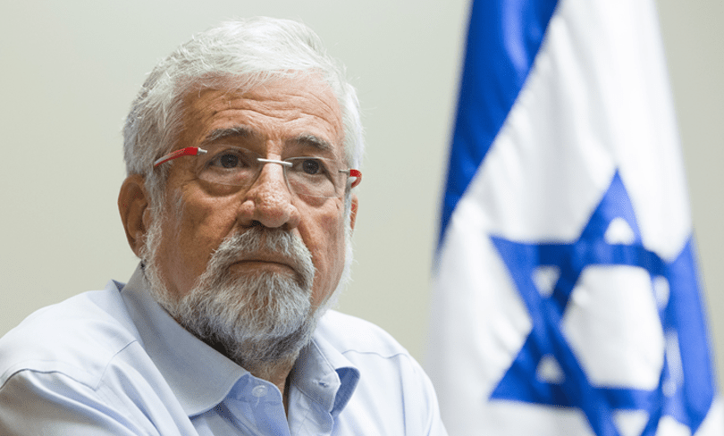חה"כ לשעבר עמרם מצנע

צבא. בין היתר, מצנע הוא בוגר "המכללה למלחמה" של צבא ארצות הברית בפנסילבניה (1979), בוגר התוכנית לאנשי ציבור בכירים במרכז ליחסים בינלאומיים באוניברסיטת הרווארד בארצות הברית (1989), ובעל תואר שני במדע המדינה מאוניברסיטת חיפה (1990).

**שירותו בצבא**

בשנת 1963, התגייס מצנע לצה"ל, שובץ בחיל השריון ושם עבר הכשרה כלוחם ומפקד טנקים. בהמשך השלים קורס קציני שריון ומילא בחיל זה את רוב תפקידיו הצבאיים, עד מפקד אוגדה סדירה, בחיל השריון.

בין התפקידים שמילא בצבא: מפקד עוצבת ראם, מפקד חטיבה 188, מפקד חטיבה 460, מפקד עוצבת געש, מפקד המכללה הבין-זרועית לפיקוד ולמטה בצה"ל, ראש מחלקת מבצעים במטכ"ל, ראש אגף התכנון ומפקד פיקוד המרכז בזמן האינתיפאדה הראשונה.

למצנע הוענק עיטור המופת על תרומתו במלחמת ששת הימים וכן צל"ש הרמטכ"ל על פיקודו בקרב החווה הסינית במלחמת יום כיפור.

**ראש עיריית חיפה**

לאחר שיחרורו מצה"ל, כיהן חה"כ מצנע במשך שתי קדנציות כראש עריית חיפה.

**החברות בכנסת** **וראשות הוועדה הקרואה בירוחם**

בשנת 2002 התמודד מצנע לראשות מפלגת העבודה והוביל את מפלגתו בבחירות לכנסת ה-16, בהתמודדות מול אריאל שרון.

בבחירות אלה נקט קו מדיני שמאלי מובהק, וקרא לפירוק התנחלויות בעזה. כחבר הכנסת, שימש חבר ועדת החוץ והביטחון וועדת הפנים והגנת הסביבה. **מצנע היה מיוזמי הסכם ז'נבה.**

בנובמבר 2005 הודיע מצנע על פרישתו מהכנסת, על מנת לכהן כיו"ר הוועדה הקרואה בירוחם,

על כהונתו זו קיבל "אות אביר איכות השלטון" לשנת 2007 וכן פרס "ממשיך דרכו של בן-גוריון", תש"ע-2009. בשנת 2010 זכה בפרס יגאל אלון למעשה מופת חלוצי, בתואר דוקטור לשם כבוד מהטכניון וכן בתואר דוקטור לפילוסופיה לאות כבוד מטעם אוניברסיטת בן-גוריון.

חזרה לפוליטיקה הארצית

ב-2 בדצמבר 2012 הודיע מצנע על הצטרפותו למפלגת "התנועה" בראשות ציפי לבני, הוא הוצב במקום השני ברשימתה לבחירות לכנסת ה-19 ונבחר לכנסת.

בכנסת ה-19 מונה לשמש יושב ראש ועדת החינוך.

בשלהי דצמבר 2014 והכנסת התשע עשרה הודיע מצנע על פרישה מהחיים הפוליטיים.